1. 电池部分。

考虑到载重实体重量较大，鉴于需要为飞行部分提供较大升力，故需要选用较大容量与功率的电池，我们选用锂聚合物电池。

选用：格氏ACE 4000mAh 14.8V 4S 25C 锂聚合物电池

以下为原物图：

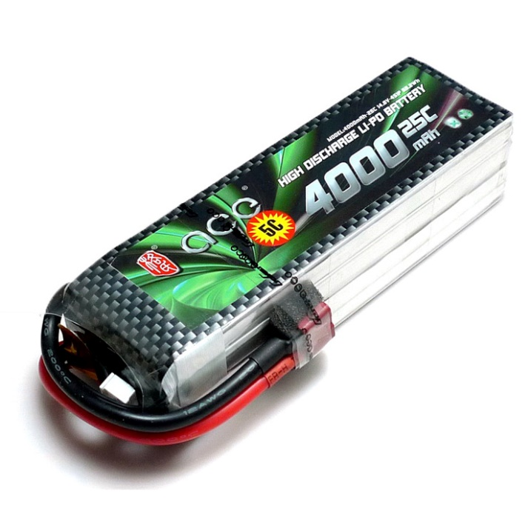

相关时间参数：

|  |  |  |
| --- | --- | --- |
| **技术参数** | | |
| **包装** | 防震气泡袋、硬纸盒 | |
| **电芯** | 锂聚合物动力电芯 | |
| **容量** | **4000mah** | |
| **电压** | **22.2V** | |
| **持续放电倍率** | **25C** | |
| **大约体积** | 长 | **13.7厘米** |
| 宽 | **4.1厘米** |
| 厚 | **3.3厘米** |
| **大约重量** | **425克** | |
| **大约线长** | 主电力线 | **10厘米** |
| 平衡线 | **5厘米** |

2．传感器部分。

（1）红外线光电传感器。

**原理：**

光电传感器是通过把光强度的变化转换成电信号的变化来实现控制的。  
光电传感器在一般情况下，有三部分构成，它们分为：发送器、接收器和检测电路。

发送器对准目标发射光束，发射的光束一般来源于半导体光源，发光二极管(LED)、激光二极管及红外发射二极管。光束不间断地发射，或者改变脉冲宽度。接收器有光电二极管、光电三极管、光电池组成。在接收器的前面，装有光学元件如透镜和光圈等。在其后面是检测电路，它能滤出有效信号和应用该信号。

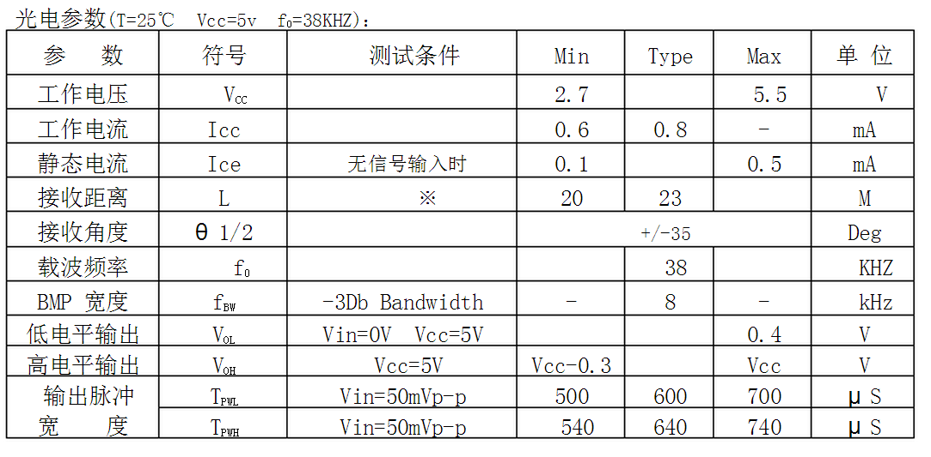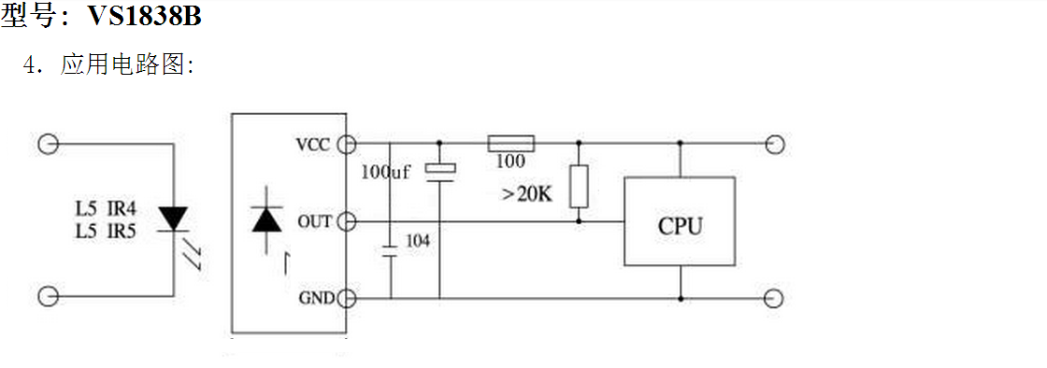

应用电路图：

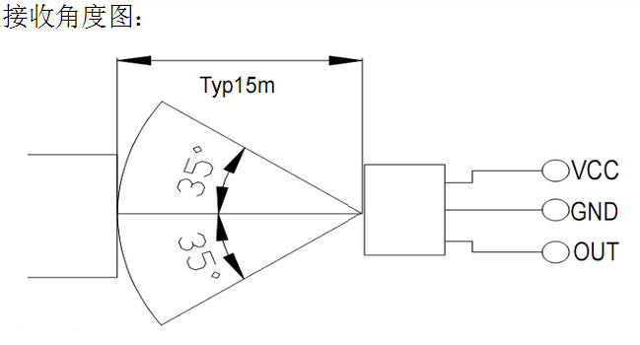

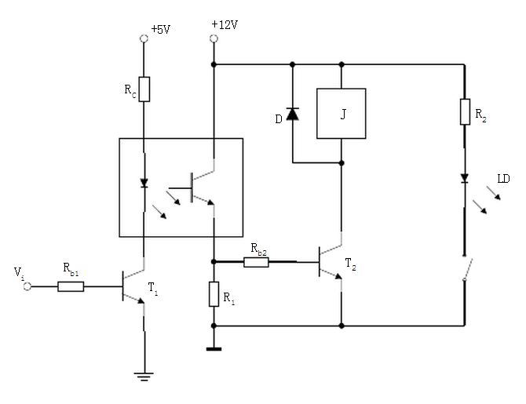

选择使用红外光电开关——漫反射式避障传感器，暂定Gaston E18-D80NK。

以下为实物图：

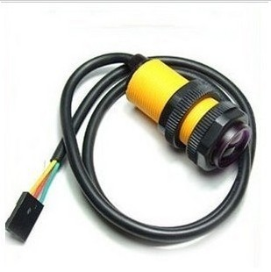

型号:E18-D80NK  
  
这是一种集发射与接收于一体的光电传感器。检测距离可以根据要求进行调节1。该传感器具有探测距离远、受可见光干扰小、价格便宜、易于装配、使用方便等特点，可以广泛应用于机器人避障、流水线计件等众多场合。  
  
电器特性：  
      U:5VDC  
     I:100mA  
     Sn:3-80CM  
  
尺寸：  
      直径:17MM  
     传感器长度:70MM  
     引线长度:120CM

引脚：

     红色正极

     黑色信号

     兰色负极

光电开关E18的技术参数:  
1、输出电流 DC/SCR/继电器 Control output：100mA/5V供电  
2、消耗电流 DC<25mA  
3、响应时间 <2ms  
4、指向角：≤15°,有效距离3-80CM可调  
5、检测物体：透明或不透明体  
6、工作环境温度：-25℃~+55℃  
7、标准检测物体：太阳光10000LX以下 白炽灯3000LX以下  
8、外壳材料：塑料

（2）超声波传感器。

原理：超声波传感器是利用超声波的特性研制而成的传感器。超声波是一种[振动频率](http://baike.baidu.com/view/3234850.htm)高于声波的[机械波](http://baike.baidu.com/view/151450.htm)，由换能晶片在电压的激励下发生振动产生的，它具有频率高、波长短、绕射现象小，特别是方向性好、能够成为[射线](http://baike.baidu.com/view/290246.htm)而定向传播等特点。

[efr40rs](http://image.baidu.com/search/redirect?tn=redirect&word=j&juid=EBCFA5&sign=ciziokwgow&url=http%3A%2F%2Fwww.saxmcu.com%2Fchao6.htm&objurl=http%3A%2F%2Fwww.saxmcu.com%2Fchao6.2.jpg)型号超声波传感器：

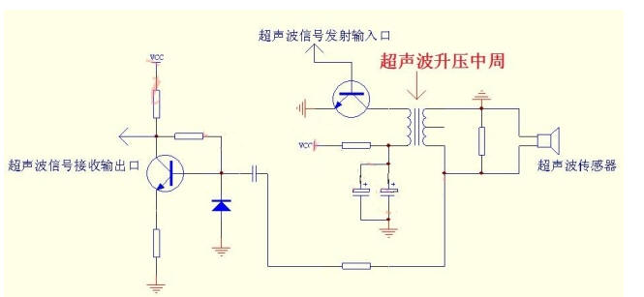

选择使用RB URF02超声波传感器：（以下为实物图）

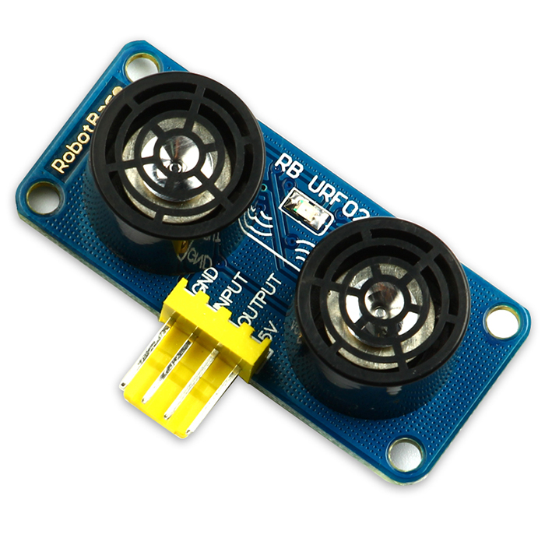

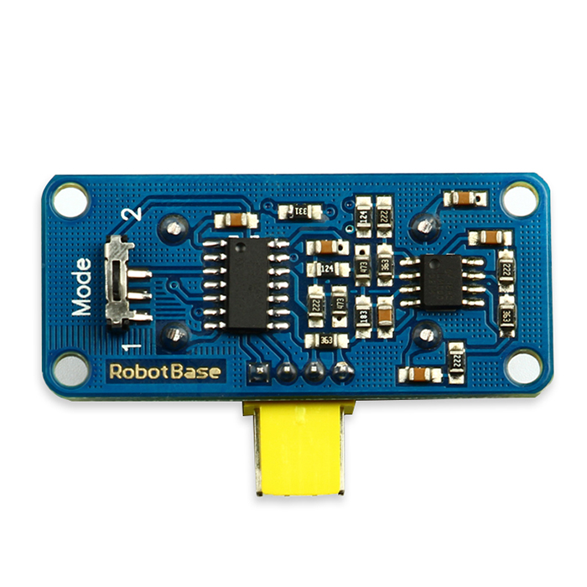

* 1、工作电压 ：+5v
* 2、工作电流 ：<20mA
* 3、工作频率 ：40KHz
* 4、工作温度范围：－10℃～＋70℃
* 5、探测有效距离：1cm～500cm
* 6、探测分辨率：0.5cm
* 7、探测误差：±0.5%
* 8、灵敏度：大于1.8m外可以探测到直径2cm物体
* 9、接口类型：TTL（单线模式和双线模式可切换）
* 10、方向性侦测范围：定向式（水平/垂直）65度圆锥
* 11、尺寸大小： 46.7mm x 25.7mm x 19mm
* 12、重量大小：5g

（3）无线摄像头。

为了尽量降低机载重量，再三比较之下，我们选用萤石（（EZVIZ）C3C高清夜视 智能无线网络摄像头）

以下为实物图：

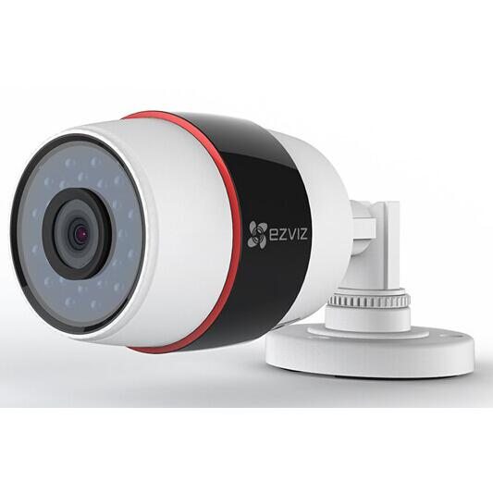

相关参数：

|  |  |
| --- | --- |
| 型号 | CS-C3C-31WFR(4mm) |
| 颜色 | 白色 |
| 类型 | CMOS壁挂式互联网摄像机 |
| 系统支持 | iphone、android、windows、web |
| 操作方式 | 手机APP\PC\WEB端都可控制 |
| 使用环境温度 | -30℃~60℃,湿度小于95%(无凝结) |
| 存储类型 | 支持Micro SD卡(最大128G) |
| 规格 | |
|  |  |
| 功率W | 5W MAX(ICR切换瞬间7W) |
| 工作环境 | 红外照射距离30米 |
| 机身尺寸 | 173mm*83.5mm*69.8mm |
| 机身重量 | 322克 |
| 特点 | IP66防水防尘等级，支持WIFI,萤石自适应存储技术 |

三、飞控板和通信模块。

四、电机电路。

本实验控制四个扇叶需要用到电机电路。

风扇电机调速电路图：

(1)C7942CK-12电调电路：

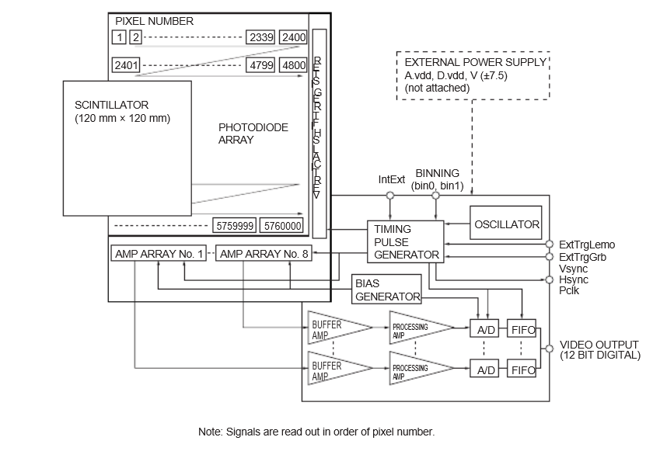

无刷电机三相驱动桥：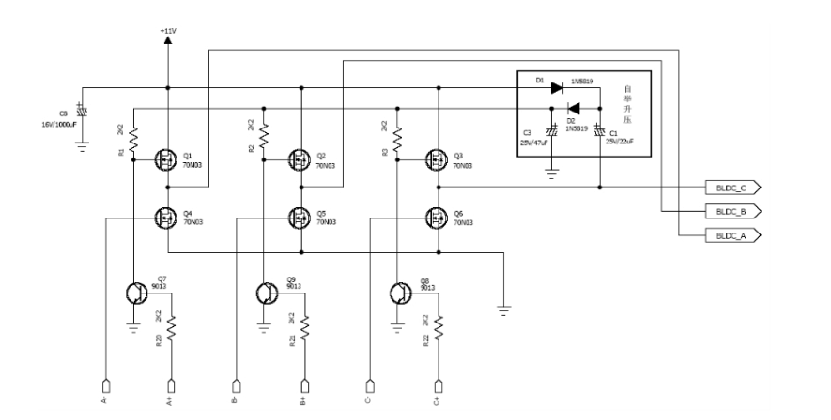

上图为三相全桥驱动电路，使用6个N沟道的MOSFET管（Q1~Q6）作功率输出文件，工作时输出电流达数十安。图中R1，R2，R3为Q1、Q2、Q3的上位电阻，为上臂驱动管提供两倍于电源电压的上拉电平，使上臂MOSFET管在工作时有足够的Vgs差，降低MOSFET管导通时的内阻。

